ALTRIMAN

Pour le commun des mortels, lorsqu’on dit qu’on fait un ironman, on passe la plupart du temps pour des fous. L’altriman, est une épreuve faite pour les plus fous d’entre les fous !!!
En plein Capcir, près de la station de ski des Angles, c’est là que se déroule cette course avec des chiffres qui donnent le vertige à plus d’un. 3.8km de natation, 196km de vélo avec 5000m de dénivelé et un marathon (42.195km) avec 600m de D+. Ils auraient trouvé un lac en pente, qu’ils nous l’auraient mis sur l’épreuve !

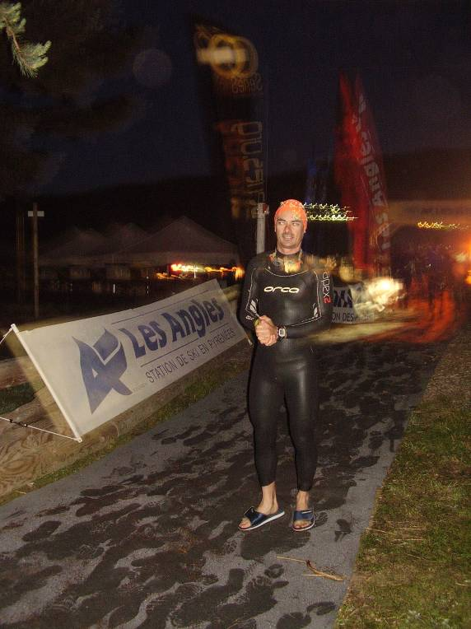
C’est à 4h45 du mat, accompagné de ma petite famille et de mon père que je me pointe au parc à vélo avec armes et bagages pour me préparer à sûrement la journée la plus dure de ma vie. Le parc est peu éclairé, et c’est pas trop l’euphorie qui se lit sur les visages des concurrents. Tout le monde se prépare dans le silence à une journée très particulière. J’étale mes affaires, enfile ma combi et me dirige dans le noir vers le bord du lac. A ce moment là comme dans toutes les courses, mais là plus particulièrement, je me demande ce que je peux bien foutre ici ! Le ciel est quand même clément, l’air à 8 ou 9°, et l’eau semble agréable. Moi qui craint énormément l’eau froide, je suis en partie rassuré de ne pas avoir à trimer plus d’une heure dans une eau gelée. On est une petite centaine à attendre au bord de l’eau, l’heure du départ. Le speaker déblatère son laïus, que je n’entends même pas. Je suis trop concentré à chercher les bouées, balises et autres indices qui m’indiquent la bonne trajectoire à suivre.
Le départ est lancé, par deux espèces de grosses fusées éclairantes. A l’opposé du lac, un gyrophare nous indique la direction à suivre. Je pars comme à mon habitude, tranquille, sachant que la journée ne fait que commencer.
La natation se passe sans encombre. Pas ou peu de bastons dans l’eau, vu le nombre assez restreint de participants. Je cherche à me caler derrière quelqu’un pour profiter de son aspiration, mais en vain. Je décide donc de faire ma natation et gérer mon cap tout seul. Les deux boucles et la sortie à l’Australienne se passe sans problème tout en observant le jour se lever. Je sors de l’eau en 1h11. Temps tout à fait prévisible pour moi. Tout en courant vers le parc, je me dis que c’est maintenant que les choses sérieuses commencent. La transition est longue, quasiment 10 minutes, mais tant pis vaut mieux être paré à affronter ce parcours de dingue qu’on nous a concocté ! Je sors du parc à vélo et me voilà parti pour 196km de vélo.

Je commence de suite à manger quelques biscuits, tout en moulinant souple pour chauffer mes guiboles. Et c’est parti ! Col de Quillane, facile mais ça grimpe quand même. Je commence à grappiller mes premières places. A les voir pédaler j’ai l’impression qu’ils ont déjà du mal à monter. Pour ma part, je reste sur la plaque et remonte 4 ou 5 concurrents. On bifurque, sur la gauche, et commence la première descente.
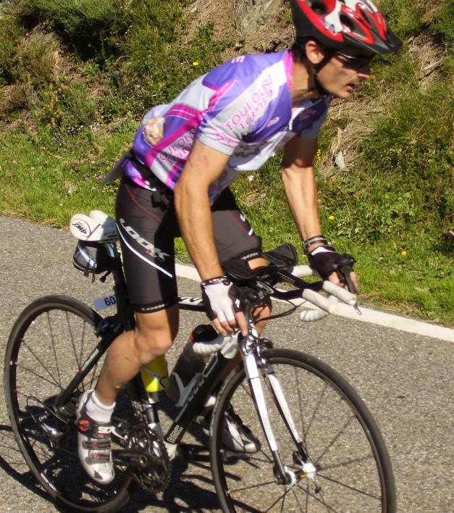
La route devient rapidement
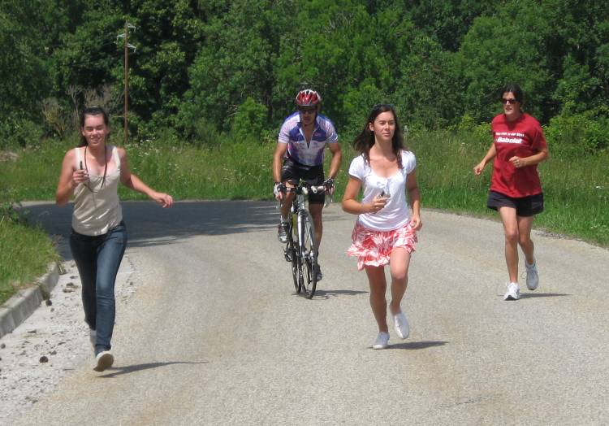
sinueuse et en mauvais état. Je ralentis, comme tout le monde, mais roule quand même plus vite qu’eux. « Ma parole ! Mais ils font du tourisme ou quoi ! » Ca traine sérieusement et je décide de doubler un petit groupe de 5 ou 6 coureurs. De toute manière sur ce genre de route, mieux vaut être devant, et voir parfaitement l’état de la chaussée. Les lacets s’enchainent, ça roule nickel ! Mais dans un virage serré, en une fraction de seconde, catastrophe ! La roue arrière se bloque sous un freinage un peu trop appuyé, et je tire tout droit en plein le ravin. Je me vois mort ou en fauteuil roulant pour le reste de mes jours ! Je rebondis, cogne un peu partout et me retrouve accroché à un arbre. J’ouvre les yeux, « put…, j’suis vivant ! » Pas de grosses douleurs, des égratignures partout sur les jambes et les bras ; mais rien qui m’empêche de me relever. Je cherche mon vélo. Il est deux mètres plus haut. Je monte à quatre pattes le récupérer, et grimpe regagner la route, 3 ou 4 mètres plus haut. De retour sur la route, je constate les dégâts. Dérailleur tordu. J’essaie de
redresser la patte doucement pour ne pas la casser, remets ma chaîne en place. Tout à l’air de fonctionner. Je décide de finir ma descente, et de rejoindre le prochain ravito tout doux et espérant que le cadre ne se fende pas en deux et me retrouver au tas une deuxième fois ! Le col de Creu se monte sans problème, et le vélo à l’air de se comporter correctement. J’en profite même pour rattraper les concurrents qui m’ont dépassé lors de « ma tentative de base jump en vélo ! » Les jambes piquent un peu mais ça reste supportable. Ce qui m’inquiète le plus, c’est de ne pas pouvoir passer la dernière vitesse, et que ma cuisse droite, lors des gros efforts dans les fortes montées, me fait mal. J’ai l’impression qu’on m’a fait une béquille sur le quadriceps. Dans la descente vers Matemale, je n’en mène pas large, et descends lentement. Malgré tout, je rattrape encore du monde. Suis-je définitivement taré, ou est-ce eux qui se trainent vraiment ? En tout cas, cette fois ci, je décide de me mettre en mode « tortue », et je finis de descendre derrière eux. Au ravito, tout le monde s’affaire autour de moi.
Deux ambulanciers me soignent les plaies, tandis qu’un bénévole inspecte mon vélo. Je grignote un peu, discute de ma mésaventure, remercie les bénévoles de leur aide, et repars sans perdre trop de temps.
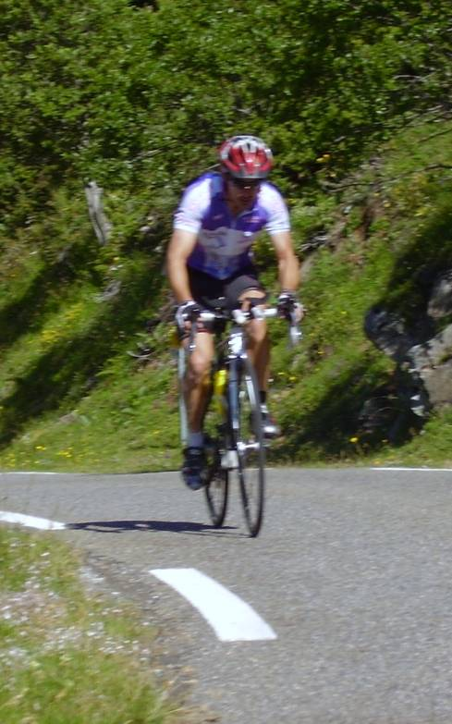
Après tout, mis à part mon dérailleur amputé d’une vitesse et ma cuisse douloureuse lors des gros efforts, tout va à peu près bien !Me voila donc reparti. Formiguère, col des Hares, Quérigut, tout s’enchaîne parfaitement, jusqu’à un peu avant Mijanès, où dans une côte, en descendant mes vitesses, la dernière (le 27) s’enclenche, la roue se bloque et je manque de goûter au bitume une seconde fois. « Et mer… ! » Je commence à m’énerver, me penche sur la roue arrière pensant avoir déraillé, et là en voyant le chantier, je me dis que je suis bon pour rentrer à la maison. Le dérailleur a accroché un rayon, et a fait un demi- tour sur lui-même ! Je me retrouve avec mon dérailleur au dessus de ma cassette avec un méli mélo de chaîne incroyable ! Dépité, je regarde les coureurs passer un par un devant moi. J’essaie sans grande conviction de démêler ce sac de nœuds lorsqu’un gars s’arrête et me demande quel est le problème. Je lui montre l’étendue des dégâts, lui dit que s’est fichu pour moi, et que ça ne sert à rien qu’il perde du temps avec moi.
« Je suis pas de la course ! Je vous suis pour m’entrainer ! T’inquiète pas, on va réparer tout ça ! »
Et là, ça devient « Tripote et Mascagne réparent un vélo ! » Tiens ceci, pousse cela, tire par là ! Bref un chantier où l’on s’en sort plutôt bien car en peu de temps, je me retrouve à pédaler avec mon bon Samaritain en direction de Mijanès où m’attend mon premier ravito perso.
Là, je me pose un peu avant la première réelle difficulté de la journée, (le col de Pailhères). Je me remplis les poches et le ventre de barres énergétiques et autres biscuits, fais le plein des gourdes, et repars affronter la bête!
J’avale le Pailhères et le Chioula sans problème. Mes « pom pom girls » préférées, et mon père, m’attendent et m’encouragent dans les difficultés, ce qui ne manque pas de me galvaniser et du coup,en remettre une couche quand je passe devant eux ! Les premières crampes se font sentir dans le froid de la descente du Pailhères, mais j’arrive à les faire passer facilement.
C’est à partir du haut du col du Chioula et jusqu’à Gesse (entre les km 95 et 140) que le moral va baisser. Je me retrouve seul, sans compteur pour me dire où j’en suis puisqu’il ne fonctionne plus depuis mon vol plané. L’enchaînement des difficultés, même si elles ne sont pas violentes et les crampes, commencent à m’user. De plus, à chaque fois que je veux passer l’avant dernière vitesse (le 25), je descends du vélo pour la passer à la main de peur que le dérailleur se replante dans les rayons. Je commence à me poser des questions. Est-ce que le vélo va tenir jusqu’au bout ? A quoi bon continuer, alors que le dérailleur peut me lâcher à tout moment ? Je pédale sans grande conviction jusqu’à Gesse.
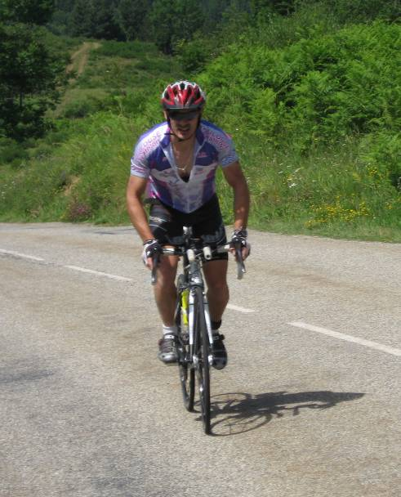
Gesse, 140 km et deuxième ravito perso. Là, je retrouve mes repères kilométriques, mais aussi le moral. C’est bon, il ne reste plus « que » 60km ! Je me pose un peu. Ca fait du bien de croiser du monde et de discuter ! Je reprends le vélo avec mes deux bon gros sandwiches au jambon de pays que j’engloutis tout en descendant les gorges de l’Aude, et profitant vraiment pour la première fois du paysage.
Je remonte sur Roquefort de Sault et Le Bousquet. Un petit col sans gros dénivelé mais long et usant, sans compter que la chaleur commence à peser sérieusement. Je monte d’un bon rythme et retrouve mon bon Samaritain accompagné de 3 coureurs. Apparemment eux sont cuits ! J’en profite pour les déposer avec un large sourire, qui à mon avis a fini de les achever ! Cinq km avant la fin de la montée, l’avant dernier ravito. Reste plus que 40 km !
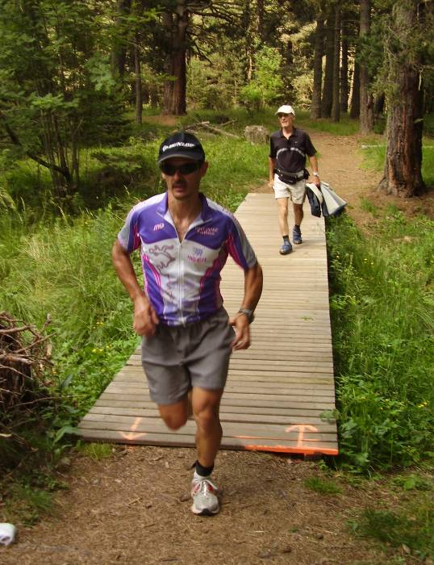
On crève de chaud ! A coté du ravito, une fontaine. Gentiment, un des bénévoles me propose de m’asperger. L’eau fraiche fait un bien fou ! Je refais le plein d’énergie, avale une dernière gourde de purée de fruits, (merci Julie !) et repars plus frais que jamais. Les derniers kilomètres ont été une promenade de santé ! Même la côte de Carcanières à plus 15% sur 3km et le col des Hares ont été une formalité ! (Enfin, tout est relatif !) Je finis le parcours avec le « Dr House du dérailleur ». Sur la route qui nous ramène vers Matemale, on discute un peu. L’homme de Tulle tri m’explique qu’il s’entraine pour Embrun. Je lui dis que cette année on ne s’y verra pas, mais l’an prochain, j’y serai sans faute. Je le remercie encore une fois, et le quitte pour me diriger vers le parc à vélo. Dire que sans ce type dont je n’ai même pas le nom, j’aurais sûrement abandonné ! Je lui dois une fière chandelle !
Arrivé au parc à vélo, je suis bien ruiné physiquement, mais super motivé et prêt à en découdre avec le marathon. La transition, comme à mon habitude est plutôt lente, mais tant pis pour le chrono. Avec toutes ces mésaventures, je n’y pense plus vraiment, mon seul objectif maintenant c’est de finir. Mes supporters sont là, et m’encouragent. N’ayant déjà plus la force de sourire, je leur fait signe que ça va, les remercie et file hors du parc à vélo.
Les premières foulées sont un calvaire. La cuisse me fait mal à chaque impact au sol. Je me dis que ça va passer que c’est juste le temps que le muscle s’habitue à ce nouvel effort.
J’arrive de l’autre coté du lac, où la première montée m’attend. C’est dans la douleur et ma hargne habituelle que je monte cette petite côte sans marcher. En haut un gars pointe notre passage :
« Numéro de dossard ? »

